情報モラル啓発資料⑧（家庭啓発用）
別紙２
学校便りや学級通信、学校ＨＰ等に、以下の資料をコピー＆ペーストして活用してください。編集可能なテキストと、そのまま貼り付けられる画像を以下に準備しています。テキストについては、必要に応じて内容を編集されて構いませんので、積極的に活用してください。
↓ 編集可能テキスト ↓
何気ない投稿から個人情報を特定されることも…
子供たちはよくＳＮＳサービスで、そのとき感じたことをつぶやいたり、自分の日常生活の様子を撮影した写真や動画を投稿したりしています。しかし、そうした何気ない投稿から個人情報を特定されてしまうことがあるので、注意が必要です。

どのような投稿から個人情報を特定されるのか
自分では個人情報を載せているつもりがなくても、見た人から個人情報を特定される可能性のある投稿例を紹介します。

インターネット上に公開するプロフィールなどに詳細な個人情報は載せないようにすることはもちろん、投稿内容にも自分や友達の個人につながる情報が含まれていないかを必ず確認するように、子供たちに指導していく必要があります。
【例１】 家の近所の風景や店の写真から、
住んでいる地域がわかる。

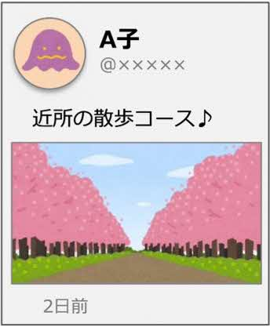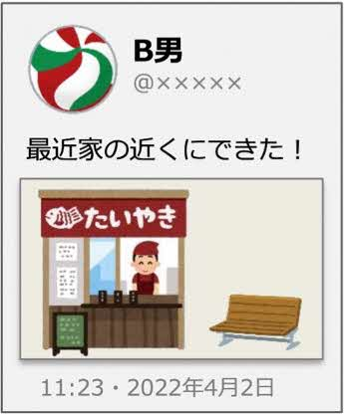
【例２】
家の中で撮影した写真や動画に写り込んだ宅配物の伝票から住所がわかる。賞状から名前がわかる。

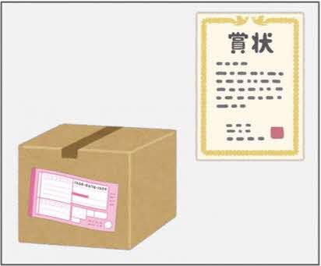
【例３】学校行事の話題から、学校名がわかる。

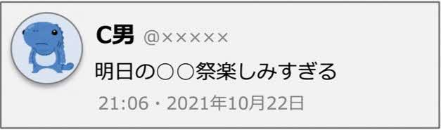
【例４】電車の遅延に関するつぶやきから、
最寄り駅がわかる。

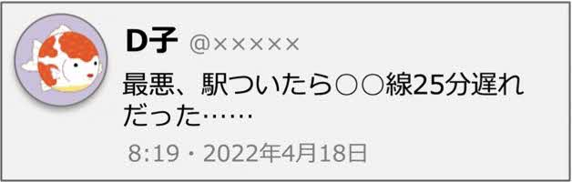
個人情報を特定されると、自分になりすまされて不適切な投稿をされたりストーカー被害にあったりすることがあります。
また、もし不適切な投稿をしてしまった場合、問題の投稿とあわせて個人情報を拡散される可能性もあります。

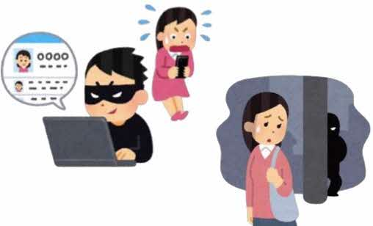

↓ 画 像 ↓
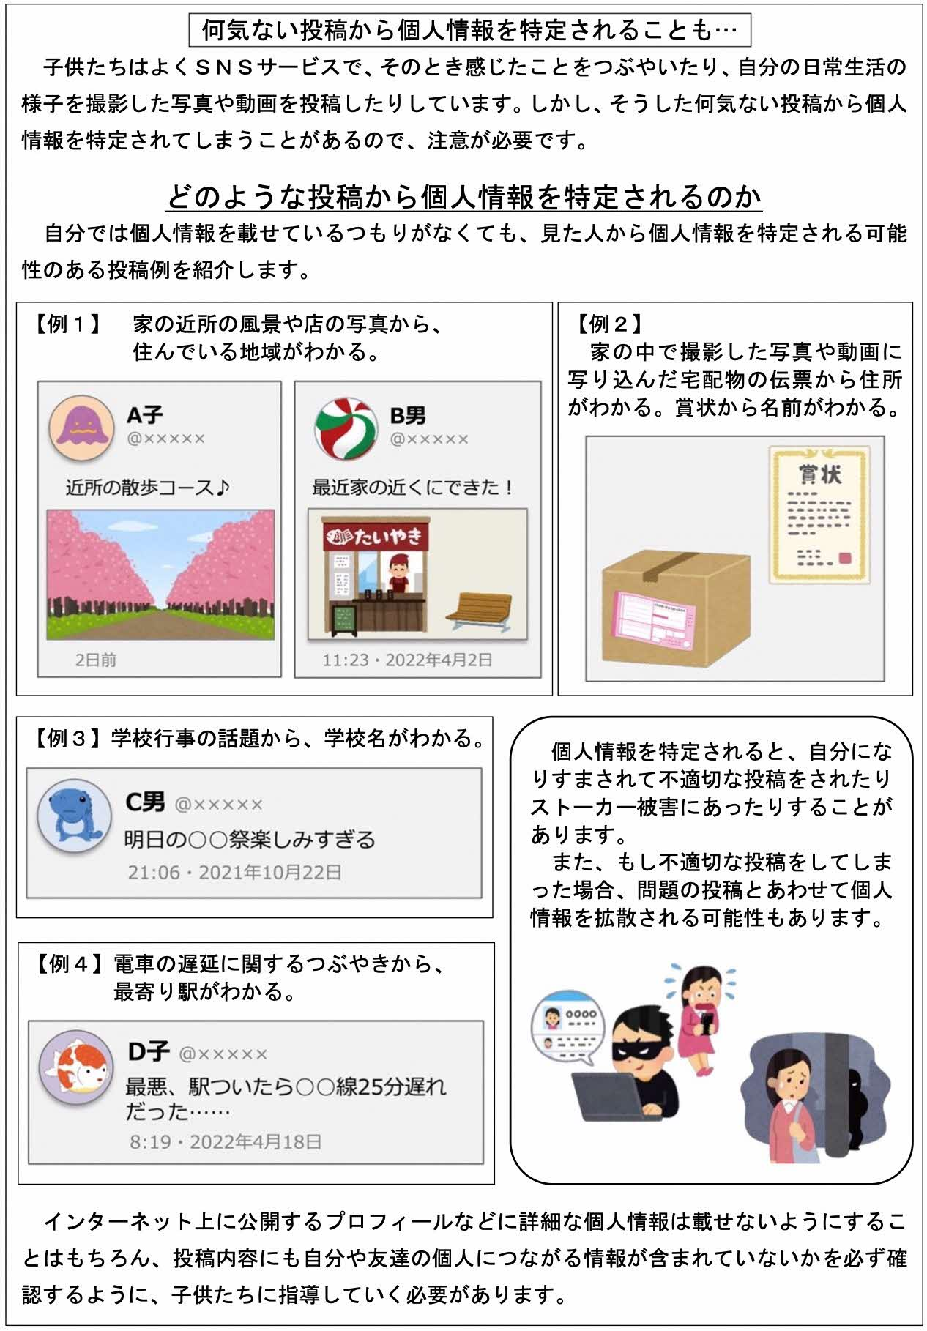

保護者の皆様へ
印刷用
子供たちの安全なインターネット利用のために
熊 本 県 教 育 委 員 会

